Manual do Usuário – Sistema OnlineTests

Versão 1.0 – Julho de 2025

Bem-vindo ao OnlineTests!

Este manual foi desenvolvido para orientar você na utilização de todas as funcionalidades da nossa plataforma de avaliações online. Ele está dividido em três grandes seções, uma para cada perfil de usuário: Coordenador, Professor e Aluno.

INDICE

1. Perfil Coordenador
   1. Acesso ao Sistema e Painel de Controle
   2. Gerenciamento Acadêmico
   3. Gerenciar Usuários
   4. Gerenciar Ciclo Anual
   5. Criar Nova Prova
   6. Criar Novo Simulado
   7. Visualizar Avaliações
   8. Central de Relatórios
2. Perfil Professor
   1. Criar Nova Questão, Inserindo Imagens Acessíveis
   2. Criar Prova
   3. Criar Novo Simulado
   4. Ver Minhas Avaliações
3. Perfil Aluno
   1. Avaliação Disponíveis
   2. Meus Desempenhos
   3. Como o Aluno Utiliza o NVDA no Dia a Dia
      1. Instalação e Ativação
      2. A "Tecla NVDA"
      3. Comandos Essenciais no Windows

**1. Perfil Coordenador**

O perfil Coordenador possui acesso administrativo total ao sistema, sendo responsável pela gestão de usuários, turmas, disciplinas e pela supervisão geral das avaliações na instituição.

**1.1 Acesso ao Sistema e Painel de Controle**

Ao acessar o sistema com seu login e senha de Coordenador, você será direcionado ao Painel de Controle. Esta tela inicial apresenta um resumo das atividades na plataforma, com dados rápidos como número de professores, alunos, turmas e avaliações ativas.

Acesse o endereço da plataforma.

**www.onlinetests.com.br**

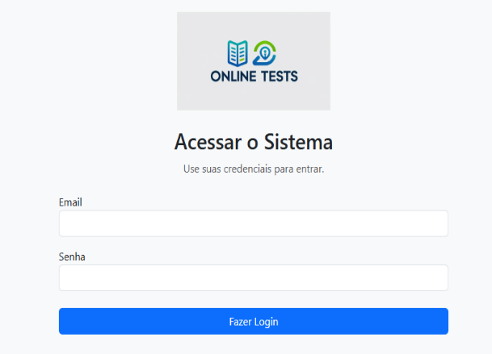Insira seu e-mail e senha de Coordenador.

Clique em **Fazer Login**.

Visualize os gráficos e indicadores do Painel de Controle.

**1.2 Gerenciamento Acadêmico**

Clique em **Organizar** e abrirá a seguinte tela:

Primeiro cadastre a nova série ou turma na opção **1. Cadastrar Nova Série**, digite o nome dá série ou do curso e em seguida clique em **Salvar Série**.

Depois de cadastrar as séries e/ou cursos cadastre as disciplinas ou unidades curriculares dos cursos na opção **2. Cadastrar Nova Disciplina**, digite o nome da disciplina ou unidade curricular e clique em **Salvar Disciplina**.

Com as séries/cursos e disciplinas/unidades curriculares cadastradas agora você associa a disciplina a série ou curso correspondente na opção **3. Associar Disciplinas às Séries**.

Selecione a série já cadastrada e as disciplina aparecerão para serem associadas a série ou curso conforme imagem abaixo.

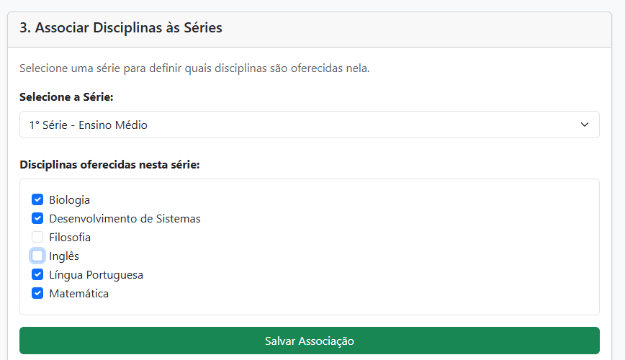,

Após selecionar a série e associar as disciplinas clique em **Salvar Associações**.

Assim você confirma que as disciplinas estão associadas àquela série correspondente.

**1.3 Gerenciar Usuários**

Clique em **Acessar** e a tela a seguir abrirá:

Na caixa à esquerda **Pesquisar/Editar Usuário** você pode pesquisar um usuário pelo seu email cadastrado e editá-lo conforme seja necessário.

Na caixa **Cadastrar Novo Usuário** você faz novos cadastros de professores, alunos e coordenadores.

Insira o come completo, email e uma senha provisória pois no primeiro acesso o usuário poderá alterar sua senha.

No perfil do usuário selecione o perfil desejado.

Ao adicionar um aluno aparecerá a opção para que ele seja associado a uma série ou curso.

Selecione a série ou curso do aluno e clique em **Criar Usuário**.

Ao adicionar um professor selecione qual a disciplina ou disciplinas ele leciona e em qual turma ou turmas ele atua conforme imagem abaixo.

Após cadastrar nome completo, email, senha provisória, perfil professor, disciplinas e turmas lecionadas clique em **Criar Usuário.**

Para cadastrar o coordenador insira nome completo, email, senha provisória, perfil coordenador e clique em **Criar Usuário.**

Os usuário cadastrados serão exibidos abaixo das caixas editar usuário e cadastrar novo usuário.

Nessa lista você pode alterar os cadastros inclusive o dos alunos para cadastrar nova série o curso e vincular ao novo ano letivo.

**1.4 Gerenciar Ciclo Anual**

Clique em **Gerenciar Ciclo** para cadastrar o ano letivo conforme tela a seguir.

Digite o ano letivo e clique em **Iniciar Novo Ano** que ficará ativo no histórico de anos letivos. O ano letivo desativa na virada de 31 de dezembro a primeiro de janeiro.

Após criar o novo ano letivo vá no cadastro dos usuários e vincule os alunos cadastrados ao novo ciclo e suas respectivas novas séries.

**1.5 Criar Nova Prova**

O Coordenador poderá criar uma prova no caso de ausência do professor. Clique em **Criar Prova** e acesse a seguinte tela:

Digite o Nome da Prova, coloque o tempo de duração da prova em minutos, selecione a disciplina a série e os assuntos das questões cadastradas pelo professor aparecerão. Pode ser selecionado um ou vários assuntos. Defina a composição da sua prova especificando a quantidade de questões para cada nível de dificuldade: Fácil, Médio e Difícil. O sistema sorteará as questões do banco de dados de acordo com os assuntos e níveis selecionados, garantindo uma avaliação balanceada. Após definir as quantidades, clique em *Criar Prova Balanceada*. Pronto a prova está criada e vai para o perfil do aluno.

**1.6 Criar Novo Simulado**

O coordenador também pode criar simulados para serem aplicados nas turmas. Clique em **Criar Simulado** e abrirá a seguinte tela:

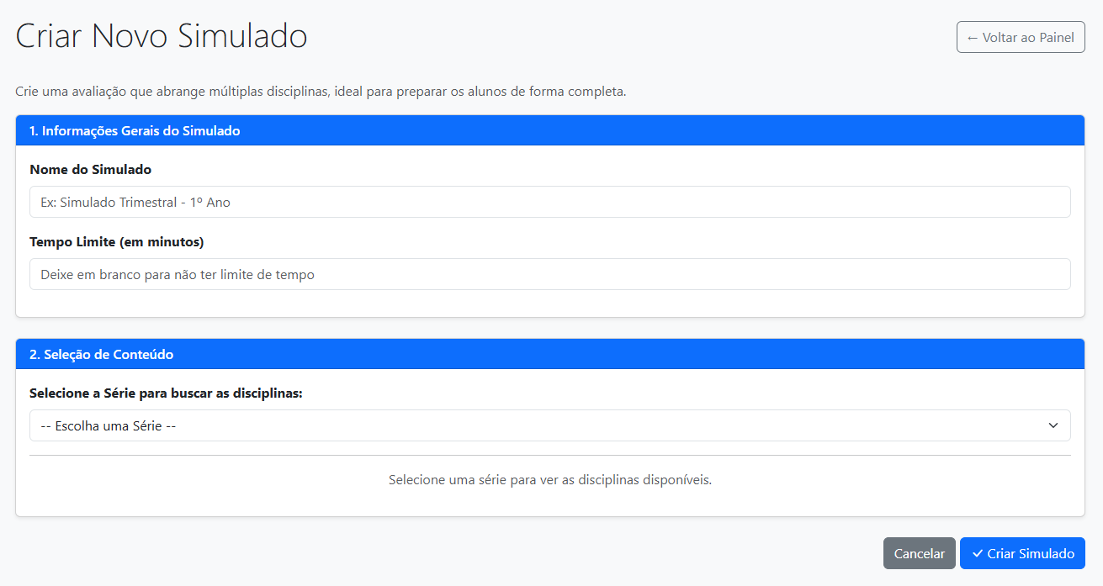

Insira o nome do simulado, o tempo para resolução e escolha para que série/turma o simulado será aplicado. Após escolher a série aparecerá as disciplinas e assuntos para serem selecionados para o simulado.

Marque a disciplina e os assuntos que cairão no simulado e coloque a quantidade de questões para cada disciplina. Após selecionar as disciplinas, os assuntos e a quantidade de questões clique em **Criar Simulado**. Pronto o simulado estará criado e ficará na tela do aluno.

**1.7 visualizar Avaliações**

O coordenado poderá visualizar todas as provas e simulados criados por professores conforme tela a seguir:

Ao clicar em **Ver Detalhes e Resultados** o coordenador visualizará e acompanhará qual professor criou a prova, quais alunos responderam, a quantidade de questões e as notas dos alunos conforme imagem a seguir:

**1.8 Central de Relatórios**

O coordenador poderá gerar relatório, clicando em **Gerar Relatórios** no seu painel.

Na página de relatórios ele poderá gerar em PDF os relatórios de alunos por série, emitir o boletim por série/turma (o boletim sai um aluno por página), gerar o resultado do simulado e a lista de professores cadastrados.

Modelo de relatório de resultado do simulado gerado em PDF.

**2. Perfil Professor**

O perfil Professor possui acesso a cadastrar questões, criar provas e simulados e ver e acompanhar as avaliações criadas por ele.

Acesse o endereço da plataforma.

**www.onlinetests.com.br**

Insira seu e-mail e senha de Coordenador.

Clique em **Fazer Login**.

Cadastre questões, crie provas e simulados e faça a correção das questões discursivas no painel do professor.

**2.1 Criar Nova questão**

Ao clicar em **Adicionar Questão** no painel do professor abrirá a tela a seguir:

Preencha os campos conforme a questão a ser inserida, selecionando a disciplina, série, assunto, tipo e o nível de dificuldade (Fácil, Médio ou Difícil). Não deixe de colocar o **Assunto** pois é de extrema importância para o filtro de questões quando for criar provas e simulados.

As questões podem ser de múltipla escolha, verdadeiro e falso e discursiva.

Uma imagem também pode ser inserida caso o professor queira colocar imagens e gráficos nas questões.

**Tornando as Questões Acessíveis (Descrição de Imagens)**

Ao adicionar uma imagem, é fundamental preencher o campo **"Descrição da Imagem (para acessibilidade)"**. Este texto será lido em voz alta por leitores de tela para alunos com deficiência visual.

**Boas práticas para a descrição:**

* **Seja descritivo:** Em vez de "gráfico", escreva "Gráfico de pizza mostrando 50% de aprovação e 50% de reprovação".
* **Dê contexto:** Em vez de "mapa", escreva "Mapa do Brasil destacando a Região Nordeste em vermelho".

Preencher este campo garante que todos os alunos tenham acesso à mesma informação para responder à questão.

Após preencher todos os campos clique em **Salvar Questão** e pronto, a questão fica salva no banco de questões.

**2.2 Criar Prova**

O Professor poderá criar uma prova no caso de ausência do professor. Clique em **Criar Prova** e acesse a seguinte tela:

Digite o Nome da Prova, coloque o tempo de duração da prova em minutos, selecione a disciplina a série e os assuntos das questões cadastradas pelo professor aparecerão. Pode ser selecionado um ou vários assuntos. Defina a composição da sua prova especificando a quantidade de questões para cada nível de dificuldade: Fácil, Médio e Difícil. O sistema sorteará as questões do banco de dados de acordo com os assuntos e níveis selecionados, garantindo uma avaliação balanceada. Após definir as quantidades, clique em *Criar Prova Balanceada*. Pronto a prova está criada e vai para o perfil do aluno.

**2.3 Criar Novo Simulado**

O Professor poderá criar simulados para serem aplicados nas turmas. Clique em **Criar Simulado** e abrirá a seguinte tela:

Insira o nome do simulado, o tempo para resolução e escolha para que série/turma o simulado será aplicado. Após escolher a série aparecerá as disciplinas e assuntos para serem selecionados para o simulado.

Marque a disciplina e os assuntos que cairão no simulado e coloque a quantidade de questões para cada disciplina. Após selecionar as disciplinas, os assuntos e a quantidade de questões clique em **Criar Simulado**. Pronto o simulado estará criado e ficará na tela do aluno.

**2.4 Ver Minhas Avaliações**

No painel do professor clique em **Ver Lista** e abrirá a tela a seguir:

Ao clicar em **Ver detalhes e Resultados** aparecerá a tela **Detalhes da Avaliação**:

Aparecerá no cabeçalho os detalhes da prova o número de participantes e a média da turma. Nas notas individuais dos alunos aparecerá a lista dos alunos que responderam a prova e caso tenham questões discursivas aparecerá em Ações o botão com o nome **Corrigir** que abre a seguinte tela:

Na correção da prova discursiva o professor ver a resposta do aluno e pode corrigir como **Correta, Parcialmente Correta e Incorreta.** Após a correção caso seja Parcialmente Correta ou Incorreta o professor poderá dar o feedback para o aluno.

Após a correção do professor o status do aluno para a prova fica como **Finalizado** e em Ações fica como **Revisado** conforme imagem abaixo:

**3. Perfil Aluno**

O perfil aluno possui acesso a Avaliações Disponíveis e Meus Resultados para responder provas e simulados criados pelo professor e ver seu desempenho acadêmico.

A plataforma Online Tests é compatível com os principais leitores de tela, como NVDA e VoiceOver. As imagens e outros elementos visuais nas avaliações incluem descrições textuais para garantir que todos os alunos possam acessar o conteúdo de forma completa e equitativa.

Acesse o endereço da plataforma.

**www.onlinetests.com.br**

Insira seu e-mail e senha de Coordenador.

Clique em **Fazer Login**.

Veja a prova e simulados disponíveis e seus resultados no painel do aluno.

**3.1 Avaliações Disponíveis**

Para ver as provas e simulados disponíveis para responder clique em **Ver Avaliações**, e abrirá a tela a seguir:

Para responder a prova ou simulado clique em **Responder Agora** e aparecerá a seguinte tela:

Para responder a prova basta clicar em **Estou Ciente, Iniciar Prova** e a prova abrirá em tela cheia conforme imagem a seguir:

A prova abrirá em modo tela cheia, o cronometro aparecerá no canto superior direito indicando o tempo de resolução da prova.

Após responder toda a prova clique em **Enviar Avaliação** para a prova ser corrigida (questões discursivas) pelo professor.

Depois de enviar a prova, abrirá a tela **Meu sesempenho**

**3.2 Meu Desempenho**

Para ver os resultados das provas, simulados e o desempenho por disciplina clique em **Ver Notas** no painel do aluno, abrirá a tela com 3 abas **Provas, Simulados** e **Desempenho por Disciplina.**

Evolução das notas por provas.

Evolução das notas por simulados

Desempenho por disciplina

**3.3 Como o Aluno Utiliza o NVDA no Dia a Dia**

**3.3.1 Instalação e Ativação**

O aluno baixa o NVDA do site oficial ([nvaccess.org](https://www.nvaccess.org/)) e o instala. Durante a instalação, ele pode criar um atalho para iniciar o programa junto com o Windows.

* **Para ligar ou desligar o NVDA:** O atalho padrão é Ctrl + Alt + N.

**3.3.2 A "Tecla NVDA"**

Quase todos os comandos do NVDA usam uma tecla especial, chamada "Tecla NVDA". Por padrão, ela é a tecla **Insert** do teclado. Em notebooks, muitos usuários configuram a tecla **Caps Lock** para ser a Tecla NVDA, por ser mais fácil de alcançar.

* *A partir de agora, quando eu disser NVDA + [outra tecla], significa pressionar a tecla Insert (ou Caps Lock) junto com a outra tecla.*

**3.3.3 Comandos Essenciais no Windows**

Antes mesmo de abrir o navegador, o aluno usa comandos para interagir com o sistema:

* **Parar a fala imediatamente:** Ctrl
* **Ler o título da janela atual:** NVDA + T (Útil para saber em qual programa ele está).
* **Ler a janela inteira:** NVDA + B (Lê todos os elementos visíveis na janela, como botões e textos de uma caixa de diálogo).
* **Navegar entre programas abertos:** Alt + Tab (O NVDA anuncia o nome de cada janela).

**Como o Aluno Navega em um Site (Como o Seu Sistema)**

Esta é a parte mais importante para a sua plataforma. Quando o aluno abre um navegador e entra no seu site, o NVDA ativa o "Modo de Navegação", que permite usar teclas de atalho para pular rapidamente entre diferentes tipos de elementos.

É aqui que o nosso trabalho de acessibilidade (HTML semântico, alt text) faz toda a diferença.

**Navegação Básica:**

* **Ler tudo do início ao fim:** NVDA + Seta para Baixo (Leitura contínua).
* **Mover entre elementos (links, botões, campos):** Tab (para frente) e Shift + Tab (para trás).
* **Ativar um link ou botão:** Enter

**Navegação Rápida com "Teclas de Atalho de Letra Única":** Esta é a forma mais poderosa de navegação. O aluno não precisa usar Tab 50 vezes para chegar onde quer. Ele simplesmente aperta uma letra para pular para o próximo elemento daquele tipo.

| Para pular para o próximo... | Tecla que o aluno aperta | Como nosso código ajuda |
| --- | --- | --- |
| **Cabeçalho ou Título** | H | O leitor de tela encontra as tags <h1>, <h2>, etc. O aluno pode usar 1, 2, 3 para pular para níveis de título específicos. |
| **Link** | K | Encontra todas as tags <a>. |
| **Campo de Formulário** | F | Pula entre <input>, <select>, <textarea>. Essencial para fazer login e responder questões. |
| **Botão de Rádio (Múltipla Escolha)** | R | Navega diretamente entre as opções da questão. |
| **Botão** | B | Acha botões como "Salvar", "Entrar", "Iniciar Prova". |
| **Lista** | L | Encontra listas (como o menu de navegação que fizemos). |
| **Item de uma Lista** | I | Navega item por item dentro de uma lista. |
| **Tabela** | T | Pula para a próxima tabela de dados. |

Para navegar para o elemento **anterior**, o aluno simplesmente adiciona a tecla **Shift** (ex: Shift + H para o cabeçalho anterior).

**Exemplo Prático: Respondendo uma Questão no Seu Sistema**

1. O aluno acessa a prova. O NVDA lê o título: "Responder: Prova de História".
2. Ele aperta H para pular para o próximo título. O NVDA lê: "Questão 1: Descobrimento do Brasil".
3. O NVDA continua lendo o enunciado da questão.
4. Chega a vez da imagem. O NVDA anuncia: **"Imagem: Mapa do Brasil de 1500, mostrando a costa e as caravelas portuguesas."** (Aqui está o alt text que o professor inseriu!)
5. O aluno aperta R para ir para o primeiro botão de rádio (a primeira alternativa). O NVDA lê: "Botão de rádio, não marcado, A) Pedro Álvares Cabral".
6. Ele aperta Seta para Baixo. O NVDA lê: "Botão de rádio, não marcado, B) Cristóvão Colombo".
7. Ele decide que a opção A é a correta. Ele aperta Seta para Cima para voltar e Barra de Espaço para marcar a opção. O NVDA confirma: "Botão de rádio, marcado, A) Pedro Álvares Cabral".
8. Ele aperta H para pular para a "Questão 2" e repete o processo.

Ao final, ele aperta B para pular diretamente para o botão "Enviar Avaliação" e pressiona Enter.